枣庄为何曾叫兰陵？
临沂何故由琅琊而来？
是距离产生美，还是历史造就新名？
每个地名背后，总有一段曲折趣味的文化记忆
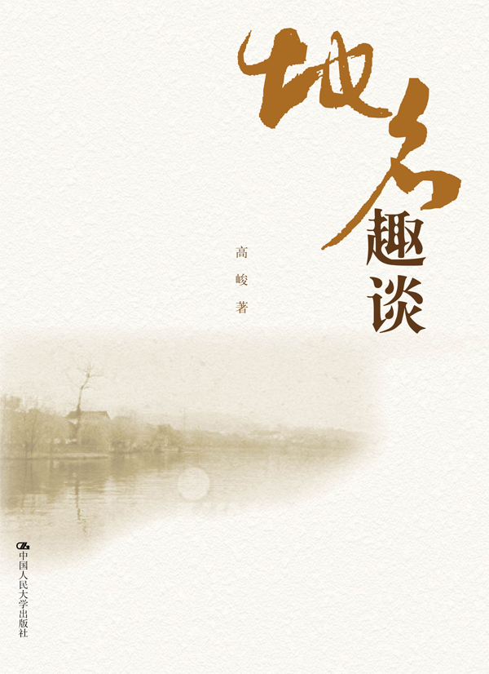
书名：地名趣谈
书号：978-7-300-20731-5
作者：高峻
页数：246页
出版时间：2015年4月
成品尺寸：170*230
定价：38.00元
出版社：中国人民大学出版社
- 作者简介
高峻，毕业于西北政法大学法律系，曾任律师。长期在宣传部门工作，对人文地理及地名来源与考证有浓厚兴趣，编著有《中国县级以上政区地名史考》等著作，发表文论、游记等作品百余万字。
- 内容提要
中国幅员辽阔，历史悠久，地名丰富多彩，有的形象生动，有的风趣雅致，耐人寻味。
地名中蕴含着丰富的历史文化知识。单个地名似小溪，全国的地名汇集在一起就成了大海，其寓意涵盖了经济、政治、文化、社会、自然生态等方面，是一个丰富的知识宝库。
地名，不仅是地理方位的标志，更是历史文化变迁的见证。地名是一部浓缩的历史。从地名中可以看出一个民族历史文化演进、变迁的轨迹。
- 推荐语
一个地名，一段文化记忆
地名的由来，饱含城市记忆
- 读者定位
对地名、历史感兴趣的一般读者
- 上架建议
历史/畅销书
- 简要目录
序
综述篇
一 地名留下的时代脚印
二 把珍视自然资源的理念深深嵌入地名
三 地名中抹不掉的政治烙印
四 以交通要道为地名
五 王莽疯狂改地名
六 难以避免的重名现象
七 因避讳而改变的地名
八 地名中体现治国谋略和政策
九 彰显道德魅力的地名
十 地名铭记植物的恩惠
十一 帝王称号与地名
十二 古时侨设州郡县名称之变
历史篇
一 地名记录历史事件
二 铭刻着历史记忆的地名
三 秦汉地名今犹在
四 来自古国之名的地名
五 皇帝亲赐地名
六 历史名人与地名
七 地名为历史会盟树碑
八 “秦”被嵌进地名
九 吴国·吴姓·吴地
十 地名为“武功”立碑
十一 “名无固宜，约之以命”
十二 汉武帝与“河西四郡”
十三 名兴于“汉”
十四 名随“晋”来
人文篇
一 “京”之趣
二 姓氏与地名
三 地名靠拢人文景观
四 以富饶为名的地方
五 “龙”的传奇
六 人乐·天乐·地乐
七 “马”到成功
八 以动物为地名
九 成双成对又成名
十 以“文”化名
十一 “丰”多人不嫌
十二 以古部落为名
十三 万国咸“宁”
十四 大“定”大兴
十五 “宣”冠地名趣谈
十六 民为贵，名亦贵
十七 食盐与地名
十八 “隆”兴地名
十九 “无”得佳名
山水篇
一 山岳江河走进地名
二 曲折婉转亦成名
三 五岳与地名
四 丹山·丹水·丹地
五 以“合”为上
六 近天者以天名
七 “青”美地名
方位篇
一 以地理方位确定的地名
二 古代星象与地名
三 古代边疆地名之特点
四 “大”与异化的“大”
五 太极皆佳名
六 新疆地名之特色
七 魅力四射的西藏地名
地理篇
一 地名来自对地形地貌的描述
二 地名中的“台”
三 “高”居之地
四 “长”入地名 亮点纷呈
五 凤鸣地亦名
数字篇
一 地名中的数字 1
二 “九州”之名趣谈
三 “九”为地名添彩
四 “五”行地名
五 “三”走进地名
六 万地“万”名，一个不能少
佳字篇
一 地名中的“庆”字与皇帝的潜邸
二 灵动的地名
三 “平”之多义地名
四 “镇”坐地名
五 “永”驻地名
六 地名“新”解
七 “安”稳地名
八 地名中“宁”字的由来
九 “崇”尚地名
十 “广”扩地名
十一 越“兴”越好
十二 “玉”洁地灵
十三 “开”疆舆名
十四 名“泰”者为泰
十五 “昌”言地名
十六 “贵”地有传奇
十七 “建”给地名添正能量
十八 嘉地·嘉物·嘉名
十九 名“惠”者得惠
色彩篇
一 色彩斑斓的地名
二 “云”绕地名
三 “阳”光照山河
南海篇
记录中国脚印的南海诸岛地名
后 记
- 精彩书摘
序
一次偶然的机会，我看到一本把全国县级以上政区的名称按笔画分类排列的《行政区划手册》，越看越有趣，有些爱不释手。
单个地名似小溪，把全国所有的地名汇集在一起无疑就成了大海，内涵丰富极了，经济、政治、文化、社会、自然生态等无所不包，简直就是一个知识的宝库。
把相关的地名进行组合，就是一部几千年中国历史的真实记录，从三皇五帝到每一个朝代，从原始社会到现代社会，都有相应的地名一一记录，生动具体，确凿可信。
不知有多少动人的故事和传奇蕴藏在大量地名之中，霓虹灯闪烁的城市名称中有故事，青山绿水环绕的山村之名中亦有故事，大河上下的城镇美名中有传奇，掩映在沙漠绿洲中的旗屯之称中也有传奇，太多了，历史老人讲了一代又一代，永远也讲不完。
地名永远与山河拥抱在一起，人类离不开名山大川，靠山吃山，靠水吃水，靠近山河的城市、村镇也把自己的名称与山河紧紧捆绑在一起，与之同呼吸共命运。
地名喜欢与不同的地理方位、地形地貌相联系，它以自己所处的地理方位提醒人们，任何时候都不要迷失方向；它以自己独特的地形地貌告诉人们，不要忘记我，你下次来时不会走弯路。
地名记录人文也记录自然，记录大人物也记录小人物，记录一个个朝代的兴衰亦记录一个个历史名人的成功与失败。
地名色彩斑斓，内涵丰富，我过去对其缺乏足够认识，往往是向别人提问，以期得到答案，今天我仍然对其缺乏足够的认识，但是我把问题留给了自己，迫使自己给出答案，这就是它带给我的趣味，也是我继续研究它并写这本书的动力。
今天呈现的这本拙作，算作我初步认识地名的一点心得体会，错误难免，恳请赐教。
二〇一四年十二月

